《城市轨道交通噪声排放标准》编制说明

1 项目背景
1.1 任务来源
根据《关于开展2022年度第一批国家生态环境标准项目实施工作的通知》, 《城市轨道 交通(边界)环境噪声排放控制标准》列入2022年标准制定项目计划，项目统一编号为2022-1。 本标准为落实《中华人民共和国噪声污染防治法》(以下简称《噪声法》)中对城市轨道交 通噪声污染的管理要求，生态环境部大气环境司提出标准立项建议并进行归口管理，由北京 市科学技术研究院城市安全与环境科学研究所(原北京市劳动保护科学研究所，简称北京城 安所)承担制定任务，合作单位为中国环境监测总站、生态环境部核与辐射安全中心、北京
城建设计发展集团股份有限公司、杭州市生态环境科学研究院和天津市生态环境监测中心。
1.2 工作过程
任务下达后，标准编制组主要开展了以下工作：
(1)成立标准编制组。2022年1月，接到生态环境部编制《城市轨道交通(边界)环境
噪声排放控制标准》任务，并联合相关单位成立标准编制组。
(2)查询相关资料及座谈研讨。根据《国家生态环境标准制修订工作规则》 (国环规 法规(2020)4 号)的相关规定，检索、查询和收集国内外城市轨道交通噪声标准规范、管 理方法等相关文献资料，对国内城市轨道交通噪声排放情况开展调查研究，提出初步工作方 案和标准研究技术路线。2022年2月24日，参加大气环境司组织的交通运输噪声污染防治座
谈会，就本标准的制订思路和内容进行了汇报。
(3)编制标准草稿和开题论证报告。2022年3月编制《城市轨道交通(边界)环境噪声 排放控制标准》草稿和开题论证报告，并与住建、交通等相关部门开展对接、交流，完善标
准草稿。
(4)标准开题论证。2022年5月9日，生态环境部大气环境司在北京主持召开了标准开 题论证会，并获得通过。专家建议：进一步完善列车通过噪声的评价方法，建议结合实测， 补充列车通过噪声限值的依据和合理性；进一步完善测量方法，充分考虑各种制式及各种线
路情况，便于标准监测与执行。
(5)开展关键技术问题研究和论证。通过标准开题论证会之后，根据开题会意见，结 合实测数据开展评价方法、测量方法、噪声限值等关键问题研究，进一步补充列车通过噪声 数据进行论证，积极与专家交流、研讨，与城市轨道交通相关单位、相关标准规范编制单位
对接、调研，筹备标准征求意见稿的编制。
(6)编写标准草案征求意见稿和征求意见稿编制说明。2022年12月~2023年3月，在上
述研究和分析工作的基础上，标准编制组完成标准草案征求意见稿的编写，并撰写了征求意

见稿编制说明。2023年4月，针对草案邀请专家进行咨询，进一步完善《城市轨道交通(边
界)环境噪声排放控制标准》征求意见稿和编制说明。
(7)征求意见稿技术审查会。 2023年4月12日，生态环境部大气环境司在北京主持召 开了征求意见稿技术审查会，并获得通过。专家建议：标准名称建议修改为“城市轨道交通 噪声排放标准”;建议进一步规范表述术语定义，便于确定边界监测位置以及明确区分三个
评价量；建议合理考虑噪声敏感建筑物集中区域外的敏感点控制要求。
(8)修改和完善征求意见稿。2023年5月～2023年11月，根据技术审查会意见，多次组 织专家针对多套技术方案进行论证，针对重点问题进行研讨。在北京、深圳、上海、南京等 17个城市针对70条线路开展城市轨道交通噪声测试，获得大量实测数据。在此基础上修改完
善征求意见稿。

2 标准制订必要性分析

2.1 落实《噪声法》要求
为了推进噪声污染防治标准体系建设，防治城市轨道交通噪声污染，落实城市轨道交通 管理部门对线路运营噪声的管理职责，《噪声法》提出了对城市轨道交通噪声污染防治的相
关要求。
《噪声法》在总则章节提到了噪声排放标准对噪声污染认定的重要作用，第二条规定“本 法所称噪声污染，是指超过噪声排放标准或者未依法采取防护措施产生噪声，并干扰他人正 常生活、工作和学习的现象。”在噪声污染防治标准和规划章节中提出了对标准体系建设的 要求，第十三条规定“国家推进噪声污染防治标准体系建设。国务院生态环境主管部门和国 务院其他有关部门，在各自职责范围内，制定和完善噪声污染防治相关标准，加强标准之间 的衔接协调。”在噪声污染防治的监督管理章节中提出不符合噪声排放标准要明确责任的要 求，第二十二条规定“排放噪声、产生振动，应当符合噪声排放标准以及相关的环境振动控 制标准和有关法律、法规、规章的要求。排放噪声的单位和公共场所管理者，应当建立噪声
污染防治责任制度，明确负责人和相关人员的责任。”
《噪声法》在交通运输噪声污染防治章节提出了对城市轨道交通运行排放噪声的要求，
第四十六条规定“新建、改建、扩建经过噪声敏感建筑物集中区域的高速公路、城市高架、
铁路和城市轨道交通线路等的，建设单位应当在可能造成噪声污染的重点路段设置声屏障或
者采取其他减少振动、降低噪声的措施，符合有关交通基础设施工程技术规范以及标准要求。”
第五十一条规定：“城市轨道交通运营单位、铁路运输企业应当加强对城市轨道交通线路和
城市轨道交通车辆、铁路线路和铁路机车车辆的维护和保养，保持减少振动、降低噪声设施 正常运行，并按照国家规定进行监测，保存原始监测记录，对监测数据的真实性和准确性负 责。”第五十五条规定：“因公路、城市道路和城市轨道交通运行排放噪声造成严重污染的， 设区的市、县级人民政府应当组织有关部门和其他有关单位对噪声污染情况进行调查评估和
责任认定，制定噪声污染综合治理方案”。
《噪声法》在法律责任章节提出了针对城市轨道交通的相关罚则，第八十条规定“(一) 公路养护管理单位、城市道路养护维修单位、城市轨道交通运营单位、铁路运输企业未履行 维护和保养义务，未保持减少振动、降低噪声设施正常运行的”,“(二)城市轨道交通运 营单位、铁路运输企业未按照国家规定进行监测，或者未保存原始监测记录的”,均“由交 通运输、铁路监督管理、民用航空等部门或者地方人民政府指定的城市道路、城市轨道交通 有关部门，按照职责责令改正，处五千元以上五万元以下的罚款；拒不改正的，处五万元以
上二十万元以下的罚款”。
制定本标准是落实城市轨道交通噪声排放监管、噪声污染调查评估、责任认定和综合治
理的必要技术支撑。

2.2 健全噪声标准体系

从我国噪声标准的制订情况看，形成了声环境质量、噪声源排放和产品噪声辐射三类不 同层次的标准，噪声源的排放标准是最有效的污染控制手段。在主要的噪声源中，工业噪声、 建筑施工噪声、营业性文化娱乐场所噪声、商业经营活动中固定设备噪声，通过制定实施边 界噪声排放标准，实现了有效的环境管理，取得了良好的污染控制效果。交通运输噪声中的
铁路噪声也按这一思路制定实施了《铁路边界噪声限值及其测量方法》 (GB12525-90),
明确管理要求。
但是，作为城市交通运输中的重要组成部分，我国的城市轨道交通并没有噪声排放要求， 其噪声排放标准仍处于缺失状态，这给城市轨道交通噪声污染的认定、责任的划分以及噪声 治理的开展均带来了法律障碍，亟需编制城市轨道交通噪声排放标准以进一步健全我国的噪
声标准体系。

2.3解决城市轨道交通噪声管理困难
我国现在正处于城市轨道交通快速发展阶段。截至2022年底，中国大陆地区共有55个城 市开通城市轨道交通运营线路，总长度10287.45km。 城市轨道交通为便于公众出行的需要， 穿行于建筑物和人口稠密地区，使得各大城市的城市轨道交通运营里程不断增加，噪声污染 投诉案件也呈不断上升趋势。以北京市为例，2021年因城市轨道交通噪声引起的投诉达437 件，多以群体性噪声投诉案件为主，涉及八通线、5号线、13号线等多条线路。 《噪声法》 判定“噪声污染”是指超过国家规定的噪声排放标准并干扰他人正常生活、工作和学习。由 于城市轨道交通噪声排放标准的缺失，导致城市轨道交通运营阶段的噪声排放无法监管和污 染治理责任划分不清晰。例如，城市轨道交通经环评、验收通过后，其运营阶段噪声排放增 加导致的噪声扰民情况无法监管；当道路与城市轨道交通共同造成噪声污染时，污染治理责
任无法区分。

2.4 现存相关标准问题分析
在我国城市轨道交通如此迅速发展和出现大量噪声问题的现状下，仍未出台城市轨道交
通噪声排放标准，导致对城市轨道交通噪声这一重要城市噪声污染源的监管存在一定困难。
(1)由于噪声排放标准的缺失，现阶段的通常做法是，对于新建项目， 一般是按声环 境质量标准要求，但难以明确城市轨道交通自身的排放责任；对既有项目，噪声超标则完全 看群众的投诉， 一般“一事一议”,可能通过政府或主管部门协调解决，或通过法律诉讼解
决，群众和责任单位的权益保障缺乏标准支撑。
(2)运营阶段噪声排放无法监管。城市轨道交通线路运营阶段的噪声排放受车辆状态、 轮轨打磨、零部件维护保养等影响明显，排放标准缺失导致线路运营后的噪声排放无法长期 监管，噪声排放增加，单车噪声差异性大，对于运营阶段噪声排放增加导致的扰民情况无法
及时处理，形成大量投诉事件，不利于矛盾的解决。
(3)责任划分难度大。城市轨道交通及道路噪声排放标准缺失，导致两者同时出现时 责任划分难度大，现阶段采用的声环境质量增量控制或不恶化的评价方法往往将责任归于后
建者而不是噪声排放严重者，造成责任划分的不合理，进而导致控制措施不对症、经济性差。

3 城市轨道交通噪声污染与控制现状

3.1 城市轨道交通行业概况
我国现在正处于城市轨道交通快速发展阶段，不仅发展了地铁、轻轨、跨座式单轨、有 轨电车、中低速磁浮交通、市域快轨等多种制式的城市轨道交通系统，运营线路长度也迅速
增加。根据中国城市轨道交通协会的《城市轨道交通2022年度统计和分析报告》的数据显示：
(1)截至2022年底，中国大陆地区共有55个城市开通城市轨道交通，运营线路308条， 运营线路总长度10287.45km 。按线路敷设方式来分，地下线7129.96km, 占比69.31%;地面
线1144.21km, 占比11.12%;高架线1986.48km, 占比19.31%。
(2)从城市群拥有城轨交通运营线网规模在全国总运营线网规模中的占有率看，长三 角城市群17城开通运营线路87条，运营线路长度3160.90km, 全线网总长度占有率30.73%, 长三角城市群开通运营城市和运营线网分布最为密集；京津冀城市群3城开通运营线路39条，
运营线路长度1235.81km, 占有率12.01%;珠三角5城开通运营线路40条，运营线路长度
1350.75km, 占有率13.13%;成渝城市群3城开通运营线路27条，运营线路长度1148.03km,
占有率11.16%;其他城市分布相对较为分散。
(3)《城市轨道交通分类》 (T/CAMET 00001-2020)将城轨交通系统制式分为地铁系 统、轻轨系统、市域快轨系统、中低速磁浮系统、跨座式单轨系统、悬挂式单轨系统、自导 向轨道系统、有轨电车系统、导轨式胶轮系统、电子导向胶轮系统。截至2022年底，我国城 轨交通运营线路中有9种制式在运营，其中，地铁8008.17km, 占比77.84%,其他制式城轨
交通运营线路2279.28km, 占比22.16%。
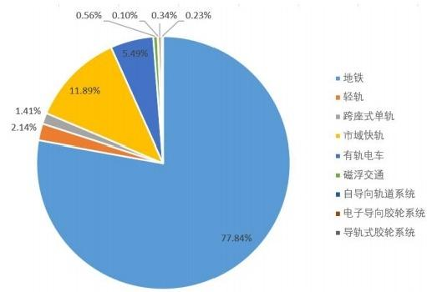
图3.12022年我国城市轨道交通运营线路制式结构
(4)在55个城轨城市中，存在地面线或高架线的城市共49个。其中，建有地铁的城市 41个，建有市域快轨的城市16个，建有轻轨的城市3个，建有有轨电车的城市22个，建有其 他制式的城市均较少，如跨座式单轨仅有重庆、芜湖2个城市，磁浮交通仅有北京、上海、 长沙3个城市，电子导向胶轮仅有株洲、宜宾2个城市，自导向轨道仅有上海、重庆2个城市，
导轨式胶轮仅有重庆、深圳2个城市。

(5)城市轨道交通未来发展规划
按获批建设规划，截至2022年底，线网规划获批的线路总长达6675.57km, 共6种制式。 其中，地铁4407.20km, 占比66.02%;轻轨7.18km, 占比0.11%;市域快轨1892.22km, 占比 28.35%;有轨电车325.97km, 占比4.88%;导轨式胶轮系统32.5km, 占比0.49%;悬挂式单 轨10.5km, 占比0.16%;暂无磁浮交通、跨座式单轨、自导向轨道系统、电子导向胶轮系统 线路规划。从规划来看，未来城市轨道交通的发展仍呈现以地铁为主，多种制式共同发展的
局面，但地铁制式占比下降，市域快轨持续增长。
从在实施规划线路的敷设方式来看，地下线占比78.48%,地面线占比7.5%,高架线占 比14.02%。随着市域快轨线路的增多，城轨交通总体敷设方式上地下线占比下降，地面线
和高架线占比均有上升。

3.2 城市轨道交通噪声污染
城市轨道交通为我国经济的发展做出了巨大贡献，但同时也对轨道沿线的环境带来了相 应的影响。城市轨道交通运营过程中的噪声主要包括轮轨噪声、车体噪声、牵引系统噪声和 高架辐射噪声。轮轨噪声是城市轨道交通噪声的主要噪声源，包括摩擦噪声、冲击噪声和滚 动噪声，主要是由于车轮和钢轨的相互作用而产生。车体噪声包括两部分， 一部分是机车、 车辆车体因振动而辐射的结构噪声以及牵引噪声经机车车体做二次辐射噪声，另一类是列车 表面与空气作用，气体粘滞性在列车表面引起附面层压力变化，同时产生气流涡旋和摩擦冲 击形成噪声。牵引系统噪声是指机车车组、各种辅助装置、设备(冷却风扇、齿轮箱、架空 接触网与集电弓之间产生的摩擦声等)在运作时所产生的机械噪声、电磁噪声和空气动力性
噪声。对于高架线，列车通过时桥梁结构振动产生的辐射噪声对周围声环境也会造成影响。
城市轨道交通运营线路迅速增加的同时，噪声排放的影响区域也随之大幅增加，大量的 周边敏感点声环境被恶化，引起了大量的扰民和投诉事件，2021年内，仅北京市由于城市轨 道交通噪声引起的投诉就达到437件，其他城市也存在大量类似的噪声投诉问题。图3.2和图 3.3中为超过3300个城市轨道交通噪声测点数据，涉及多个城市的地铁、轻轨、市域快轨、 磁浮交通、跨座式单轨等多种城市轨道交通制式系统。测点位置距近轨中心线的水平距离范 围为7.5m～100m, 测点高度范围为1.5m～100m (超过30层楼测点)。此外，数据中还包含 安装声屏障等降噪措施情况下的噪声测试结果。图中数据显示，城市轨道交通周边的昼间噪 声值可高达75dB(A), 夜间噪声值可高达70dB(A), 结合声环境质量的一般要求，线路两侧
的声环境质量受到了恶化，夜间情况尤为突出。

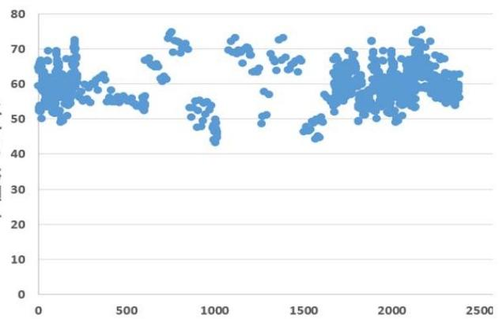
声 压 级 ( d B ( A ) )
声 压 级 ( d B ( A ) )
图3.2 城市轨道交通附近噪声昼间实测数据
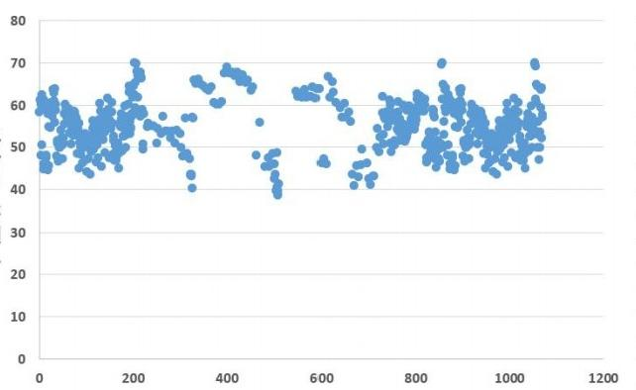
图3.3 城市轨道交通附近噪声夜间实测数据
通过积累的城市轨道交通噪声数据分析，发现城市轨道交通噪声具有区别于其他噪声源 的特点：第一，等效声级相对较低，但单次列车通过声级较高，对周边敏感点的噪声影响大。 城市轨道交通的小时等效声级值往往低于道路交通噪声影响，但单次列车通过声级值较高 (约为80dB(A)); 第二，列车通过声级存在车辆差异，受轮轨维护保养影响明显，重视 轮轨关系的维护保养，可以有效控制城市轨道交通的列车通过声级和车辆个体差异；第三， 降噪措施的实施，可以有效地控制城市轨道交通运行对周围环境的噪声污染。轨道行驶区域 声屏障的安装、运行线路采用超长无缝钢轨、轨底设置弹性垫层和弹性扣件以及弹性车轮等 环保措施的实施，均能减少城市轨道交通运行对周围环境的噪声污染。轨道交通运行噪声的
污染影响是可以通过采取行之有效的环保控制措施加以改善的。

3.3 城市轨道交通噪声控制技术现状
城市轨道交通运营噪声的控制可以通过两种方式进行， 一种是对噪声源头的控制，如采 用低噪声车辆、轨道和结构综合减振降噪措施、小曲线半径路段设置轮轨润滑装置等措施；
另一种是在传播路径上的控制，如装设车裙、设置绿化带、安装声屏障等措施。

从应用范围和降噪效果来看，控制城市轨道交通噪声最主要、最直接的方式是设置声屏 障，声屏障的方式包含多种，如直立型、半封闭、全封闭等。根据初步调研，地面线设置的 声屏障以直立型和半封闭声屏障为主，而高架线设置的声屏障形式包括直立型、半封闭和全 封闭声屏障。不同形式的声屏障效果存在差异，与屏障的材质、结构形式、安装情况等因素 直接关联。通过对其他项目的实际测试结果来看，3m高度的直立型声屏障，距外轨中心线 7.5m位置处的插入损失在3dB~8dB不等；半封闭声屏障的插入损失一般在8dB以上；全封闭 声屏障的插入损失在10dB以上，甚至可接近20dB。全封闭声屏障效果良好，在北京、上海、
重庆、宁波、武汉等城市已有近百个工程实施。
此外，隔声窗也是一种常用措施，但仅能保证室内达标。隔声窗的种类较多，隔声性能 主要受隔声窗的玻璃组合结构、型材、开启方式、密封措施等影响，按隔声量高低分为多个
级别，常用的双层玻璃隔声窗的隔声量基本处于25~35dB之间。

4 国内外相关标准情况

4.1 国内标准

4.1.1 内地
目前我国没有制定针对城市轨道交通噪声的评价指标和标准限值，现阶段对城市轨道交通噪声的 评价主要依靠《声环境质量标准》 (GB3096-2008), 根据该标准评价城市轨道交通线路附近敏感建 筑的声环境质量，该质量标准规定了城市轨道交通(地面段)两侧区域为4a类声环境功能区，并规定 4a类功能区的噪声限值为昼间70dB(A)、夜间55dB(A), 同时规定夜间突发噪声最大声级不得超过限值
15dB(A)。
《环境影响评价技术导则城市轨道交通》 (HJ453-2018) 规定的评价量为昼夜时段声环境保护 目标处的等效值，单列车通过时段保护目标处等效值；声环境保护目标昼夜等效值按GB3096 规定要
求，但列车通过时段声环境保护目标处噪声贡献值无明确限值要求。
《城市轨道交通工程项目建设标准》 (JB104-2008) 对各种车型车辆产品的司机室内、客室内和 车外噪声提出要求，并要求城市轨道交通线路所经过地段，符合现行国家标准《声环境质量标准》(GB
3096-2008)和环境影响评价报告。
《建设项目竣工环境保护验收技术规范城市轨道交通》 (HJ/T403-2007) 也提出了噪声监测要
求，但规定对列车行驶噪声进行监测的分析方法参考铁路排放噪声标准相关要求。
我国针对不同制式的城市轨道交通车辆提出了相应的产品噪声标准，这些标准规定的是车辆在标 准的线路条件下、固定的速度下的车外噪声限值，基于的噪声测量方法是《声学 轨道机车车辆发射 噪声测量》 (GB/T5111-2011), 主要用于型式试验，如《地铁车辆通用技术条件》 (GB/T7928-2003) 规定了地铁车辆运行的车外噪声值，要求在恒速60km/h运行下，距轨道中心线7.5m、高于轨面1.5m处 的列车通过连续等效噪声不得超过80dB(A), 这些标准并没有规定实际线路上车辆运行的噪声要求。 此外，《城市轨道交通列车噪声限值和测量方法》 (GB14892-2006) 仅规定了地铁和轻轨司机室和
客室内的噪声限值，但没有规定车外的噪声值要求。
《铁路边界噪声限值及其测量方法》 (GB12525-90) 标准中规定了铁路边界的噪声限值，而铁 路机车和城市轨道交通列车相比在车速、轴重、道床、运行方式、车流密度、沿线环境均存在显著不 同，两者的声源特性和声传播方式均不一样，因此该标准限值并不适用于城市轨道交通。国内近年来 开展过针对各种交通干线排放标准的研究，其中包括了城市轨道交通噪声内容，建立了一定的排放噪
声标准研究基础。

4.1.2 港澳台
我国香港要求轨道交通噪声影响遵守《噪声控制条例》以及《住宅楼宇、公共场所、建筑工地以
外场所噪声评价技术备忘录》中规定的可接受噪声限值，并要求Lmax(23:00-07:00) 不超过85dB(A)。
表4.1 可接受的噪声限值(dB(A))
时间 | A | B | C
昼间(7:00-19:00) | 60 | 65 | 70
傍晚(19:00-23:00) | 60 | 65 | 70
夜间(23:00-7:00) | 50 | 55 | 60

注：A 、B 、C为区域敏感度等级，在工业区周边100m 以内为C,100-250m 之间为B 、除非指明为C的， A为最敏感区域 (如不受影响的农村区域、低密度住宅区等)。测点设于建筑外1m 或地面以上1.2m 处的合适位置，连续测量30分钟。
资料来源：香港环境保护署网站ttps://www.epd.gov.hk/epd/noise_education/web/ENG_EPD_HTML/m2/types_5.html
《香港规划标准与准则》 “香港规划的环境准则”一章中，针对不同的噪声源，按照“噪声感应
强的地方”的具体用途分别制定相应的噪声限值，如下表所示：
表4.2 香港交通噪声规划标准

噪声源 | 铁路交通噪声
所有住宅楼宇(包括临时房屋) | (a)等效连续噪声级(24h)=65dB(A)  (b)Lmax(23:00-07:00)=85dB(A)
酒店及旅舍 | (a)等效连续噪声级(24h)=65dB(A)  (b)Lmax(23:00-07:00)=85dB(A)
办公室 | (a)等效连续噪声级(24h)=65dB(A)  (b)Lmax(23:00-07:00)=85dB(A)
教育机构(包括幼稚园、托儿所及其他不需使用辅助  扩音器的地方) | (a)等效连续噪声级(24h)=65dB(A)  (b)Lmax(23:00-07:00)=85dB(A)
公众礼拜场地及法庭 | (a)等效连续噪声级(24h)=65dB(A)  (b)Lmax(23:00-07:00)=85dB(A)
医院、诊所、疗养院及养老院、诊病室、病房 | (a)等效连续噪声级(24h)=65dB(A)  (b)Lmax(23:00-07:00)=85dB(A)
注： (1)以上标准适用于必须打开窗户通风的用途。 (2)以上标准应视为从外墙以外1m 处的最高许可声级。 此外，香港对轻轨噪声标准的规定如下表。
表4.3香港轻轨的噪声标准/dB(A)
时间 | 现在 | 将来
7:00-19:00 | 75 | 70
19:00-23:00 | 70 | 70
23:00-7:00 | 65 | 60
资料来源：香港环境保护署网站 http:/sc.info.gov.hk/gb/www.epd.gov.hk/epd/
澳门特别行政区轨道交通系统的建设尚在起步阶段，2019年12月10日，澳门的第一条轨道交通线 正式通车，针对轨道噪声并未颁布排放标准，具体情况与香港类似，相关要求主要体现在《噪声影响 评估指引》 (2017年版)、 《声学规定》 (第96/2020号行政长官批示)等规范文件中。此外根据澳 门轻轨系统第一期综合环境评估资料显示，参照香港《噪声管制条例》 《环境影响评估程序的技术备 忘录》,同时考虑可能受到轻轨运行噪声影响的敏感建筑位置及周边环境，对轻轨噪声制定了评估标
准，其中对日间及黄昏(7:00-23:00)、深夜(23:00-7:00)两个时段设定了建议限值，如表4.4所示。
表4.4 澳门轻轨预计可接受地噪声水平

区段名称 | 可接受的噪声等级(日间及黄昏 /深夜)*(Leg.30min,dB(A)) | 深夜噪声等级限 值*(Lmax,dB(A))
海洋花园 | 70/60 | 85
澳门赛马会 | 70/60 | 85
路冰填海区 | 70/60 | 85
路水生态保护区及澳门东亚运动会体育馆 | 65/55 | 85
澳门科技大学 | 65/55 | 85
伟龙马路及澳门国际机场 | 70/60 | 85

注：*“可接受的噪声等级”及“深夜噪声等级”指由轻轨发出的声音，不包括背景噪声。
在我国台湾地区，制定的《陆上运输系统噪音管制标准》包括了高速公路、快速道路、铁路以及 城市轨道交通等交通干线噪声要求，时间划分为四段，针对城市轨道交通(大众捷运系统)噪声的要
求如表4.5所示。同时，此标准对轨道交通噪声的测量方法、步骤及数据计算做出了详细的说明。
表4.5 中国台湾大众捷运系统交通噪音管制标准 (dB(A))

时段  管制区 | 小时等效声级(Lea,h |  |  | 平均最大音量 (Lmax.mean.Ih)
时段  管制区 | 早、晚 | 日 间 | 夜间 | 平均最大音量 (Lmax.mean.Ih)
第一类、第二类 | 65 | 70 | 60 | 80
第三类、第四类 | 70 | 75 | 65 | 85
表中：早，指上午五点至上午七点；晚，指晚上八点至晚上十点；日间，指上午七点至晚上八点；夜间，指晚上十点 至翌日上午五点。 一类区是指风景区、保护区；二类区是指文教区、学校用地、行政区、农业区、水岸发展区；三类 区是指商业区、渔业区；四类区是指工业区、仓库区。
香港、澳门等地均没有城市轨道交通的排放标准，基本上针对敏感建筑物制定的可接受标准，类 似于内地的声环境质量标准。测量位置也位于敏感建筑物或其周边，测量量为时间段等效声级和时间 段最大声级。台湾地区规定了1小时列车的等效声级和单车最大声级的限值。测点在噪声敏感建筑物 处，但是测量的是轨道交通的贡献量，评价量为扣除背景噪声后1小时列车通过的等效声级以及单车
最大声级。

4.2 国外标准
目前在城市轨道交通噪声控制标准方面，国外多数国家从20世纪90年代开始对轨道交通噪声标准 做了或多或少的规定，但主要是针对铁路等传统轨道交通形式，对于轻轨、地铁等新型轨道交通规定 的较少，大部分均没有单独的标准。其中，法定必须执行的噪声排放标准主要针对列车运行通过声级
限制，评价量大多采用列车通过最大声级L₄max, 测点位置统一为距离线路中心线7.5m 或25m 处；而对
于环境质量标准，大多为非强制执行标准，评价量大多采用昼夜间等效声级LAeg,测点位置一般位于
敏感建筑室外1m。

4.2.1 欧盟
欧盟针对高噪声产品制定发布了一系列噪声限值指令，同时成立了噪声专家网络及工作组，拟定 适用于各成员国的噪声政策。2002年发布了环境噪声指令(2002/49/EC), 统一了噪声评价量Laen和 Lign (测点应为地面1.5m以上、预测点为地面以上4.0m±0.2m), 要求各成员国每五年绘制噪声地图、 制定噪声管理行动计划，主要应包括公路、铁路、机场和居住区，向公众通报噪声暴露水平及影响，
解决噪声污染问题。但该指令并没有设定具体的噪声限值。
(1)欧盟轨道车辆噪声排放限值
为统一各成员国的铁路设备规格，欧盟先后颁布了针对轨道交通系统的理事会指令及针对不同机 车车辆噪声子系统的互通性技术规范，分别规定了轨道交通机车车辆、动车组等的噪声排放限值。欧 盟噪声互通性(TSI) 技术规范《委员会决议：跨欧洲常规铁路系统的机车车辆噪声子系统互通性技术规
范》 (1304/2014,2019.5.27修订)对轨道交通制订的噪声排放限值包括定置噪声和通过噪声限值。
定置、起动和通过噪声均在距轨道中心线7.5m 、高于轨面1.2m处测量，测量方法执行ISO 3095的有关

规定；通过噪声均按80km/h定速运行(或以最大速度运行，换算为80km/h噪声值)。由表中可知，同 样边界条件下，内燃机车噪声限值宽松于电力机车，内燃动车组噪声限值宽松于电动车组，这和技术
可达性有关。
表4.6AEIF专家组对轨道车辆的噪声排放限值
运行条件 |  | 定置噪声限值 |  | 启动噪声限值 | 列车运行噪声限值
指标(单位) |  | LpAeq,I  (dB(A)) | L'pAeg.r(dB(A)) ** | LpAFmax(dB(A)) | 速度80km/h,LpAeg.T (dB(A))***
电力  机车 | 总牵引力  P<4500kW | 70 | 75 | 81 | 84
电力  机车 | 总牵引力  P≥4500kW | 70 | 75 | 84 | 84
内燃  机车 | 发动机输出轴功率 P<2000 kW | 71 | 78 | 85 | 85
内燃  机车 | 发动机输出轴功率 P≥2000kW | 71 | 78 | 87 | 85
电动  车组 | 最高时速<250km/h | 65 | 68 | 80 | 80
电动  车组 | 最高时速>250km/h | 65 | 68 | 83 | 80
内燃动  车组 | 发动机输出轴功率 p<560 kW/engine | 72 | 76 | 82 | 81
内燃动  车组 | 发动机输出轴功率 P≥560 kW/engine | 72 | 76 | 83 | 81
*注：均为距轨道中心线7.5m、高于轨面1.2m处声级。
**注：L'pdegr指的是考虑主空气压缩机的最近测量位置i 处的等效声级；此外，还规定了最近测量位置i 处的考虑空 气干燥器排气阀最大脉冲噪声的AF 计权最大声级 (L'paFma) 限值为85dB(A)。
***注：Tp指的是车辆通过的时间，等于车辆长度/速度。
(2)欧盟各国铁路交通声环境质量标准
欧盟部分国家在制定铁路噪声标准的过程中，考虑到既有线路、新建线路、普速铁路、高速铁路 的噪声特性、环境影响以及治理难易等存在较大差别，因此在制定声环境质量标准时进行了分类。例 如，丹麦将铁路线路分为新建铁路和既有铁路，既有铁路的噪声值限值比新建铁路的噪声限值高5dB; 法国将铁路线路分为新建高速铁路、改建高速铁路、新建普速铁路和改建普速铁路，改建铁路的噪声 限值比新建铁路的噪声限值高5dB, 德国，意大利等国家也采取了类似的分类方法。其评价量均采用 等效声级，其中瑞典、挪威和丹麦三国采用的是24小时等效声级作为评价量，其它国家均采用白天、
夜间等效声级作为评价量。测点位置为敏感建筑物户外自由声场或户外1~2m 处测量。
欧洲各国的轨道噪声标准都是独立的标准，与城市区域环境噪声标准互不交叉使用，按照轨道噪 声的特点和不同的敏感建筑，根据不同敏感建筑的使用功能特点制定了不同轨道噪声限值。欧盟各国 室外噪声限值中，对于新建线路，澳大利亚白天室外噪声限值最大，为70dB(A), 葡萄牙白天噪声限 值最小，为55dB(A), 其他国家的白天室外噪声限值均在55dB(A)~70dB(A) 的范围内；法国和澳大利亚
夜间室外噪声限值最大，为60dB(A), 葡萄牙的夜间室外噪声限值仍然最小，为45dB(A), 其它国家的

夜间室外限值均在45dB(A)~60dB(A) 的范围内。对于既有轨道交通，荷兰白天室外噪声限值最大，为 73dB(A), 芬兰白天噪声限值最小，为54dB(A), 其他国家的白天室外噪声限值均在54dB(A)~73dB(A) 的范围内；瑞士夜间室外噪声限值最大，为64dB(A), 波兰的夜间室外噪声限值最小，为48dB(A), 其 他国家的黑夜室外噪声限值均在48dB(A)~64dB(A) 的范围内。既有轨道交通噪声限值比新建线路宽松 一些。(资料来源：EU Commission.Consulting Engineers-Noise and Vibration Control,A study of European Priorities and
Strategies for Railway Noise Abatement.2002.2)

Exterior Residential (LAeq)Noise Limits for New and Upgraded Railway Lines
(normalised to free field)
Day Evening ■Night ■24 hour
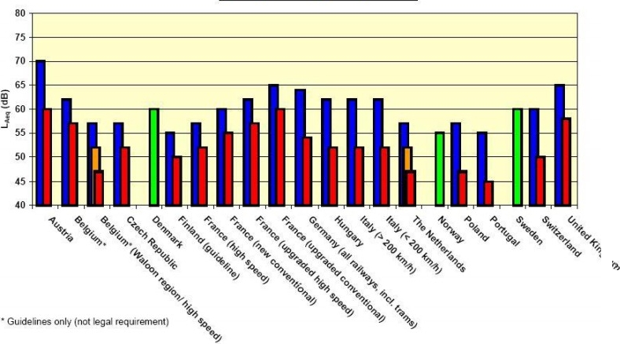
图4.1 新建和升级线路室外声压级限值
Exterior Residential LAeg Noise Limits for Existing Railway Lines
(normalised to free field)
■Day Evening ■Night 24 hour
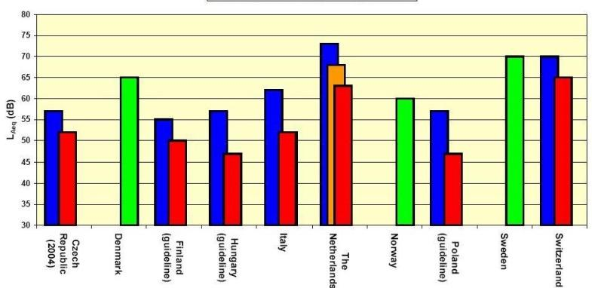
图4.2 既有线路室外声压级限值
《德国联邦减量保护法》 (The Federal Immission Protection Law) 的第41~43条款指出，在新的建

设项目或道路、铁路沿线的重大改造中必须考虑噪声预防问题，并在《交通噪声预防条例》(the Traffic
Noise Prevention Ordinance, 又称第16号联邦减量保护条例“16th Federal Immission Protection
Ordinance”,16th BImschV)以及《运输线路与声环境保护措施条例》(the Transportation Route and Sound
Protective Measures Ordinance) (24th BImschV) 中进行了具体规定。如果在一个新的建设项目中，
或对道路、铁路沿线的重大改造项目中，预计其噪声将会超过下表中的限制值，则必须按照这些条例
实施噪声消减预防措施。在16th BImschV条例中规定的铁路交通噪声限值如下表所示。
表4.7德国铁路交通噪声限值(dB(A))
区域 | 昼间(6;00-22:00 | 夜间(22:00-6:00)
医院、学校、中老年居住的住宅区 | 57 | 47
完全或者通常作为住宅用的区域，小型社区 | 59 | 49
中心区、村庄和混合区域 | 64 | 54
小型商业区 | 69 | 59
资料来源：柏林城市发展部网站 http://www.stadtentwicklung.berlin.de/index_en.shtml
德国在VDV-154:2011《Noise From Mass Transit Rail Vehicles Acc.To Bostrab》中提出公共轨道交 通车辆的噪声要求，不仅规定车辆静止时的连续噪声值，还规定了车辆恒速60km/h以及启动加速和制
动工况的连续噪声值，限值要求见下表，测点位置为距轨中心7.5m, 距轨面1.2m处。
表4.8车外噪声的限值
标准 | 工况 |  | 噪声限值(dB(A)) |  |  | 位置
标准 |  |  | 地铁 | 地铁列车 (高层) | 低地板有轨 电车 | 位置
VDV-154:2011 | 静止噪声 | 空调最大加热工况 | 56 | 56 | 56 | 距轨中心  7.5m,距轨面  1.2m
VDV-154:2011 | 静止噪声 | 空调全冷 | 61 | 61 | 61 | 距轨中心  7.5m,距轨面  1.2m
VDV-154:2011 | 静止噪声 | 空调半冷 | 55 | 55 | 52 | 距轨中心  7.5m,距轨面  1.2m
VDV-154:2011 | 运行噪声 | (60±3)km/h恒速 | 76 | 75 | 75 | 距轨中心  7.5m,距轨面  1.2m
VDV-154:2011 | 加速启动、制动 | 达到30km/h或从 30km/h开始制动 | 75 | 76 | 78 | 距轨中心  7.5m,距轨面  1.2m
丹麦环保局1/1997号环境指令(铁路噪声与振动)中对铁路噪声限值做了如下规定。
表4.9丹麦铁路交通噪声限值(dB(A))
区域 | 噪声限值*
城区或附近的休闲性区域(社区公园、私家花园、园艺花园等) | 60
住宅区(住宅性建筑、日间托儿中心、户外休闲区域) | 60
公共机构(医院、学校等) | 60
服务性企业等(旅馆、办公楼) | 65
*注：这些限值都是24h 内的等效噪声声级。对于某些个别的住处也规定了建议的最大噪声限值85dB(A)。
资料来源：丹麦环境保护局网站 http://glwww.mst.dkhomepage/

4.2.2 美国
Project Noise Exposure, dBA
Metric:Category1:leq(1hr)
Project Noise Exposure, dBA
Metric:Category3:Leg(1hr)
美国运输部联邦公共交通管理局 (Federal Transit Administration,FTA) 于2018年发布的《交通 噪声及振动影响评估手册》包含了城市轨道交通项目的评价指南，提出了一套城市轨道交通噪声环境
影响评价标准，适用于所有城市轨道交通工程及其车辆段、停车场、车站、变电站等设施。
该套噪声控制与评价标准的值是基于工程所在区域的具体土地利用类别、考虑工程实施前后区域 环境声级的增加值来确定。该评价标准既包含了绝对性标准(即考虑了轨道交通工程自身引起的实际 噪声影响),也包含了相对性标准(即考虑由于轨道交通实施而引起的环境声压级增加的影响)。该 标准采用的噪声评价量为Lg(hr) 和Lan, 其 中Le(hr) 是指轨道交通噪声最大的1h等效声级，而La,是指全
天24小时等效声级(夜间增加10dB(A) 的修正量)。
该标准所依据的区域土地利用类别和噪声评价量的对应关系如表4.10。
表4.10美国交通噪声及振动影响评估手册中土地利用类别及对应的噪声评价量

土地利 用类别 | 噪声评价量 | 土地利用类别说明
1类区 | 室外Leg(hr | 安静为基本要素的地块，诸如为安静而预留的土地、露天圆形剧场和音乐 会馆等以及有大量重要户外用途的国家历史地标，还包括录音室和音乐厅。
2类区 | 室外Ln | 所有住宅用地和人们通常睡觉的建筑物，如酒店和医院。
3类区 | 室外Leg(hr) | 主要在白天及傍晚使用的机构用地，诸如学校、图书馆、剧院教堂，避免  干扰演讲、冥想和阅读等活动是很重要的。与墓地、纪念碑、博物馆、露  营地和娱乐设施有关的冥想或学习场所也可划归该类，某些历史遗址也包 含在内。
资料来源： Office of Planning and Environment,Federal Transit Administration,U.S.Department of Transportation.Transit noise and vibration impact assessment manual[Z].Washington D.C.2018.9.
该评价标准由两条曲线划分为三级：无影响区、有影响区和有严重影响区，具体见图4.3。两条 曲线表示的是对应于各现状环境声级允许增加的轨道交通噪声声级，超过该值则被定义为有影响区。 对于1类和2类土地利用区的轨道交通噪声最高限值，标准规定轨道交通自身噪声等于或超过65dB(A)
的为有影响区，等于或超过75dB(A)的为有严重影响区；3类土地利用区相应的标准值比1、2类土地利
用区放宽5dB(A)。
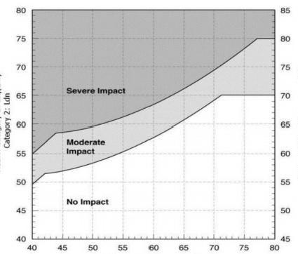
Existing Noise Exposure (dBA)
图4.3 交通项目噪声影响标准

以上内容仅为本文档的试下载部分，为可阅读页数的一半内容。如要下载或阅读全文，请访问：https://d.book118.com/126050130054010050

